Министерство образования Российской Федерации

Пензенский государственный университет

Кафедра «Вычислительная техника»

**ОТЧЕТ**

по лабораторной работе №6

по курсу «Логика и основы алгоритмизации в ИС»

на тему «Поиск расстояний в графе»

Выполнили

студенты группы 20ВВ2:

Тумасов Вадим

Портнов Никита

Принял:

д.т.н Митрохин М.А.

д.т.н Юрова О.В.

Пенза 2021

**Лабораторное задание:**

Задание 1

1. Сгенерируйте (используя генератор случайных чисел) матрицу

смежности для неориентированного графа G. Выведите матрицу на экран.

2. Для сгенерированного графа осуществите процедуру поиска

расстояний, реализованную в соответствии с приведенным выше описанием.

При реализации алгоритма в качестве очереди используйте класс queue из

стандартной библиотеки С++.

3.* Реализуйте процедуру поиска расстояний для графа, представленного

списками смежности.

Задание 2*

1. Реализуйте процедуру поиска расстояний на основе обхода в глубину.

2. Реализуйте процедуру поиска расстояний на основе обхода в глубину

для графа, представленного списками смежности.

3. Оцените время работы реализаций алгоритмов поиска расстояний на

основе обхода в глубину и обхода в ширину для графов разных порядков..

**Листинг:**

**#define _CRT_SECURE_NO_WARNINGS**

**#include <ctime> // Библиотека времени**

**#include <cmath>**

**#include <locale.h>**

**#include <iostream> // Библиотека Ввода,Вывода**

**#include <conio.h>**

**#include < queue >**

**#include <time.h>**

**int** matrix;**

**using namespace std;**

**int* DIST;**

**int u = 0,n;**

**struct spisok_smzh {**

**int versh;**

**spisok_smzh* next;**

**};**

**struct spiski_smzh {**

**spisok_smzh* spisok;**

**spiski_smzh* next;**

**};**

**spiski_smzh* p_spiski = NULL;**

**spiski_smzh* n_spiski = NULL;**

**spiski_smzh* p_spiski_start = NULL;**

**spisok_smzh* p_spisok = NULL;**

**spisok_smzh* p_spisok_start = NULL;**

**spisok_smzh* n_spisok = NULL;**

**void bfs(int v, int n)**

**{**

**//clock_t time;**

**//time = clock();**

**int p = 0, i = 0;**

**DIST = new int[n];**

**for (u = 0; u < n; u++)**

**{**

**DIST[u] = -1;**

**}**

**DIST[v] = 0;**

**//cout << v;**

**//i = s;**

**queue <int> plan; // план посещения в виде очереди**

**p_spiski = p_spiski_start;**

**spisok_smzh* p_spisok_loc = NULL;**

**plan.push(v); // мы нумеруем с 0, а не с 1**

**//DIST[v] = 0; // отмечаем, что эта вершина уже заносилась в план**

**//int counter = 1; // начальную уже сосчитали**

**while (!plan.empty()) {**

**v = plan.front(); // посещаем следующую по плану вершину**

**plan.pop(); // удаляем ее из плана посещения**

**for (int i = 0; i < v; i++)**

**p_spiski = p_spiski->next;**

**p_spisok_loc = p_spiski->spisok;**

**p_spiski = p_spiski_start;**

**//cout « v;**

**//for (int i = 0; i < n; i++) { // перебираем соседние с ней**

**while (p_spisok_loc != NULL)**

**{**

**if (DIST[p_spisok_loc->versh] == -1) { // если новая, то**

**plan.push(p_spisok_loc->versh); // добавляем ее в план**

**//cout << i;**

**DIST[p_spisok_loc->versh] = DIST[v] + 1; // отмечаем, что уже не новая**

**//cout << DIST[i];**

**}**

**p_spisok_loc = p_spisok_loc->next;**

**}**

**//DIST[v] = DIST[v] + 1;**

**}**

**//time = clock() - time;**

**//cout << endl;**

**//printf("%.50f", (double)time / CLOCKS_PER_SEC);**

**cout << endl;**

**}**

**void bfsm(int v, int n)**

**{**

**//clock_t time;**

**//time = clock();**

**int p = 0, i = 0;**

**DIST = new int[n];**

**for (u = 0; u < n; u++)**

**{**

**DIST[u] = -1;**

**}**

**DIST[v] = 0;**

**//cout << v;**

**//i = s;**

**queue <int> plan; // план посещения в виде очереди**

**plan.push(v); // мы нумеруем с 0, а не с 1**

**//DIST[v] = 0; // отмечаем, что эта вершина уже заносилась в план**

**//int counter = 1; // начальную уже сосчитали**

**while (!plan.empty()) {**

**v = plan.front(); // посещаем следующую по плану вершину**

**plan.pop(); // удаляем ее из плана посещения**

**//cout « v;**

**for (int i = 0; i < n; i++) { // перебираем соседние с ней**

**if (matrix[v][i]==1 && DIST[i]==-1) { // если новая, то**

**plan.push(i); // добавляем ее в план**

**//cout << i;**

**DIST[i] = DIST[v] + 1;**

**//cout << DIST[i];**

**}**

**}**

**//DIST[v] = DIST[v] + 1;**

**}**

**//time = clock() - time;**

**//cout << endl;**

**//printf("%.50f", (double)time / CLOCKS_PER_SEC);**

**cout << endl;**

**}**

**void DFS(int v)**

**{**

**int r;**

**p_spiski = p_spiski_start;**

**spisok_smzh* p_spisok_loc = NULL;**

**//cout << v << " ";**

**for (int i = 0; i < v; i++)**

**p_spiski = p_spiski->next;**

**p_spisok_loc = p_spiski->spisok;**

**while (p_spisok_loc != NULL)**

**{**

**if (DIST[p_spisok_loc->versh]==-1 || ((DIST[v] + 1) < DIST[p_spisok_loc->versh]) )**

**{**

**DIST[p_spisok_loc->versh] = DIST[v] + 1;**

**DFS(p_spisok_loc->versh);**

**}**

**p_spisok_loc = p_spisok_loc->next;**

**}**

**}**

**void DFSm(int v)**

**{**

**int r;**

**//cout << v << " ";**

**for (int i = 0; i < n; i++) {**

**if (DIST[i]==-1 && matrix[v][i]==1 || ((DIST[v]+1) < DIST[i]))**

**{**

**DIST[i] = DIST[v] + 1;**

**DFSm(i);**

**}**

**}**

**}**

**int main()**

**{**

**int p = 0, i = 0,j,q;**

**int v = 0;**

**//int s;**

**setlocale(LC_ALL, "Russian"); // подключение русского**

**srand(time(NULL)); // новый отсчёт времени**

**cout << "n="; // выводит данные**

**cin >> n; // помещает данные**

**matrix = new int* [n];**

**//cout « "n=";**

**//cin » n;**

**cout << "Матрица: \n";**

**int z;**

**for (i = 0; i < n; i++)**

**{**

**matrix[i] = new int[n];**

**}**

**for (i = 0; i < n; i++)**

**{**

**for (p = 0; p < n; p++)**

**{**

**matrix[i][p] = rand() % 2;**

**}**

**}**

**for (int i = 0; i < n; i++)**

**{**

**for (p = 0; p < n; p++)**

**{**

**if (p == i)**

**{**

**matrix[i][p] = 0;**

**}**

**else**

**{**

**matrix[i][p] = matrix[p][i];**

**}**

**}**

**}**

**for (int i = 0; i < n; i++)**

**{**

**n_spiski = (spiski_smzh*)malloc(sizeof(spiski_smzh));**

**p_spisok = NULL;**

**p_spisok_start = NULL;**

**for (j = 0; j < n; j++)**

**{**

**if (matrix[i][j] == 1)**

**{**

**n_spisok = (spisok_smzh*)malloc(sizeof(spisok_smzh));**

**n_spisok->versh = j;**

**if (p_spisok == NULL)**

**{**

**p_spisok = n_spisok;**

**p_spisok_start = p_spisok;**

**}**

**else**

**{**

**p_spisok->next = n_spisok;**

**p_spisok = n_spisok;**

**}**

**n_spisok->next = NULL;**

**}**

**}**

**n_spiski->spisok = p_spisok_start;**

**if (p_spiski == NULL)**

**{**

**p_spiski = n_spiski;**

**p_spiski_start = p_spiski;**

**}**

**else**

**{**

**p_spiski->next = n_spiski;**

**p_spiski = n_spiski;**

**}**

**}**

**p_spiski = p_spiski_start;**

**for (int i = 0; i < n; i++)**

**{**

**p_spisok = p_spiski->spisok;**

**p_spisok_start = p_spisok;**

**cout << "\n";**

**cout << "{";**

**while (p_spisok != NULL)**

**{**

**cout << p_spisok->versh << " ";**

**p_spisok = p_spisok->next;**

**}**

**cout << "}" << " Вершина" <<" " << i;**

**p_spisok = p_spisok_start;**

**p_spiski = p_spiski->next;**

**}**

**cout << "\n";**

**p_spiski = p_spiski_start;**

**cout << "\n";**

**cout << "\n";**

**for (i = 0; i < n; i++)**

**{**

**// used[i] = false;**

**for (p = 0; p < n; p++)**

**cout << matrix[i][p] << " "; // выводит матрицу**

**cout << endl;**

**}**

**cout << "Стартовая вершина » ";**

**//cin » s;**

**cin >> v;**

**//bool* vis = new bool[n];**

**cout << "Вектор расстояний: ";**

**clock_t time;**

**time = clock();**

**bfs(v, n);**

**time = clock() - time;**

**cout << endl;**

**printf("%.50f", (double)time / CLOCKS_PER_SEC);**

**cout << endl;**

**for (i = 0; i < n; i++)**

**{**

**if (DIST[i] == -1)**

**{**

**cout << "нет пути"<<" ";**

**}**

**else**

**{**

**cout << " " << DIST[i] << " ";**

**}**

**}**

**for (u = 0; u < n; u++)**

**{**

**DIST[u] = -1;**

**}**

**cout << endl;**

**DIST[v] = 0;**

**clock_t timeh1;**

**timeh1 = clock();**

**DFS(v);**

**timeh1 = clock() - timeh1;**

**cout << endl;**

**printf("%.50f", (double)timeh1 / CLOCKS_PER_SEC);**

**cout << endl;**

**for (i = 0; i < n; i++)**

**{**

**if (DIST[i] == -1)**

**{**

**cout << "нет пути" << " ";**

**}**

**else**

**{**

**cout << " " << DIST[i] << " ";**

**}**

**}**

**cout << endl;**

**DIST[v] = 0;**

**for (u = 0; u < n; u++)**

**{**

**DIST[u] = -1;**

**}**

**clock_t timeh2;**

**timeh2 = clock();**

**bfsm(v,n);**

**timeh2 = clock() - timeh2;**

**cout << endl;**

**printf("%.50f", (double)timeh2 / CLOCKS_PER_SEC);**

**cout << endl;**

**cout << endl;**

**for (i = 0; i < n; i++)**

**{**

**if (DIST[i] == -1)**

**{**

**cout << "нет пути" << " ";**

**}**

**else**

**{**

**cout << " " << DIST[i] << " ";**

**}**

**}**

**//delete[] used;**

**cout << endl;**

**for (u = 0; u < n; u++)**

**{**

**DIST[u] = -1;**

**}**

**DIST[v] = 0;**

**clock_t timeh;**

**timeh = clock();**

**DFSm(v);**

**timeh = clock() - timeh;**

**printf("%.50f", (double)timeh / CLOCKS_PER_SEC);**

**cout << endl;**

**for (i = 0; i < n; i++)**

**{**

**if (DIST[i] == -1)**

**{**

**cout << "нет пути" << " ";**

**}**

**else**

**{**

**cout << " " << DIST[i] << " ";**

**}**

**}**

**_getch();**

**}**

**Результат работы программы:**

Количество вершин=5

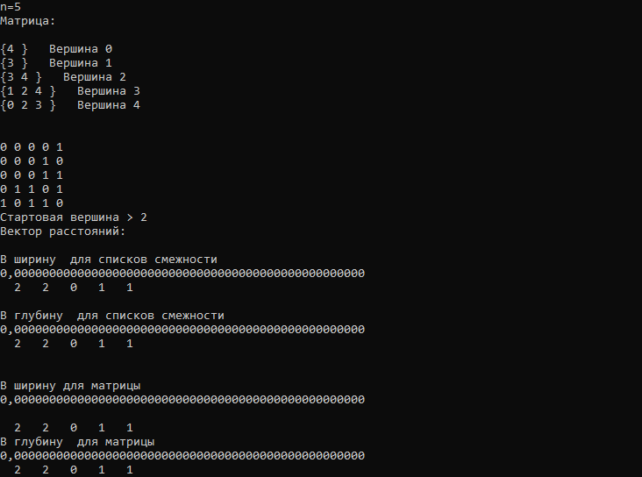

Количество вершин=100

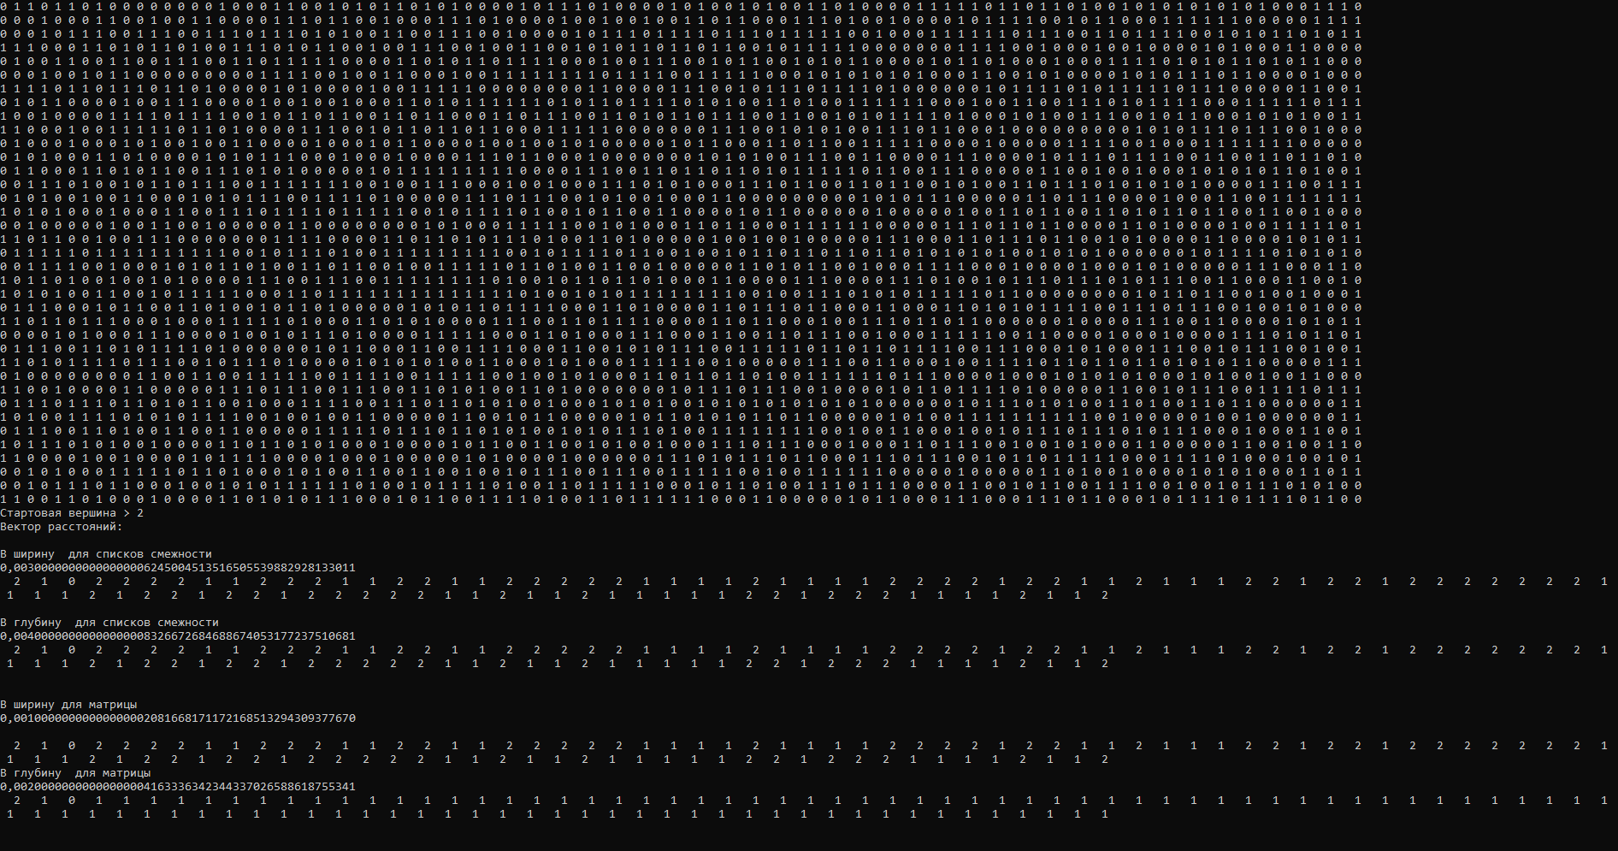

**Вывод**: в результате выполнения данной работы мы научились выполнять поиск расстояний,используя DFS и BFS для списков смежности и матрицы смежности.Также,в результате выше приведенного эксперимента мы обнаружили,что самым эффективным способом найти расстояния является использование обхода в ширину для матрицы смежности.